ТЕХНИЧЕСКОЕ ЗАДАНИЕ

Для проведения процедуры выбора организации по поставке и монтажу дверей входных в квартиры

По объекту: «Жилой комплекс с объектами социально-общественного назначения и подземными паркингами в квартале просп.Независимости – просп.Машерова – ул.Красной – ул.Киселёва в г.Минске». 8 очередь строительства

Перечень основных требований | Содержание требований
- Основание для проведения торгов | Решение МРИК  Проектная документация, прошедшая экспертизу, утвержденная приказом
- Вид строительства | Возведение объекта (Новое строительство)
- Сведения об объекте строительства.  Месторасположение объекта. | Жилой дом №8.1  Односекционный, 6-ти этажный жилой дом ( 6 этаж -мансардный), с скатной крышей.  Жилой дом №8.2  Односекционный, 6-ти этажный жилой дом ( 6 этаж -мансардный), с скатной крышей.
- Сроки начала и окончания выполнения работ | Срок поставки и оказания услуг – 01.06.2025 – 31.07.2025.  Точные сроки поставки и монтажа согласовываются с победителем процедуры.
- Источник финансирования строительства | Собственные средства
- Перечень работ и услуг, поручаемых заказчиком | Комплекты чертежей:  - П7422-8.1-АР Архитектурные решения.  - П7422-8.2-АР Архитектурные решения.  - дизайн - проекты МОП домов.  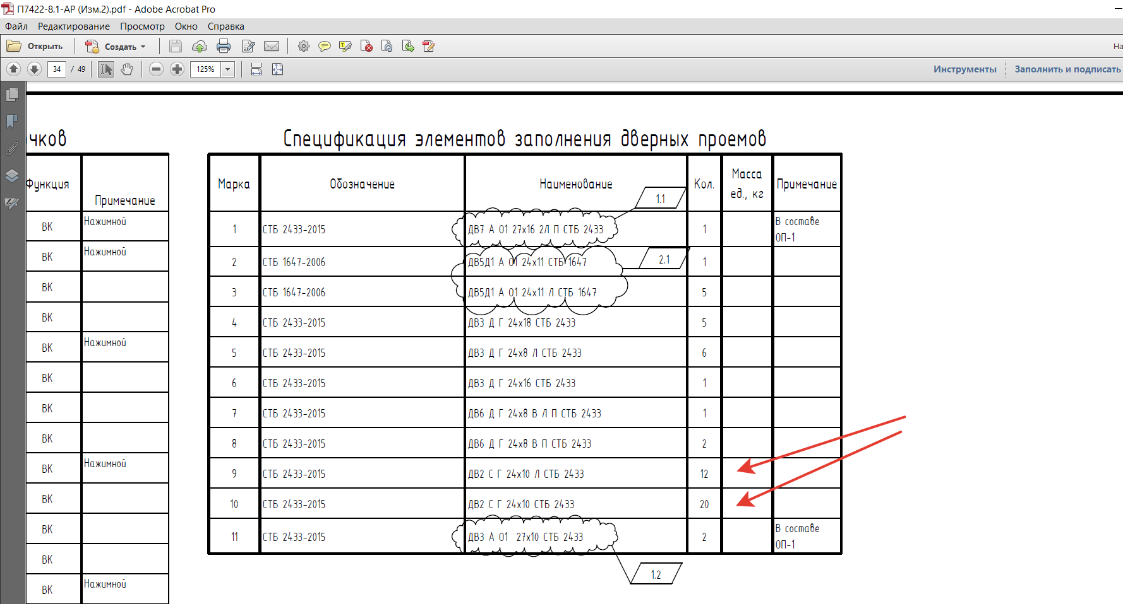  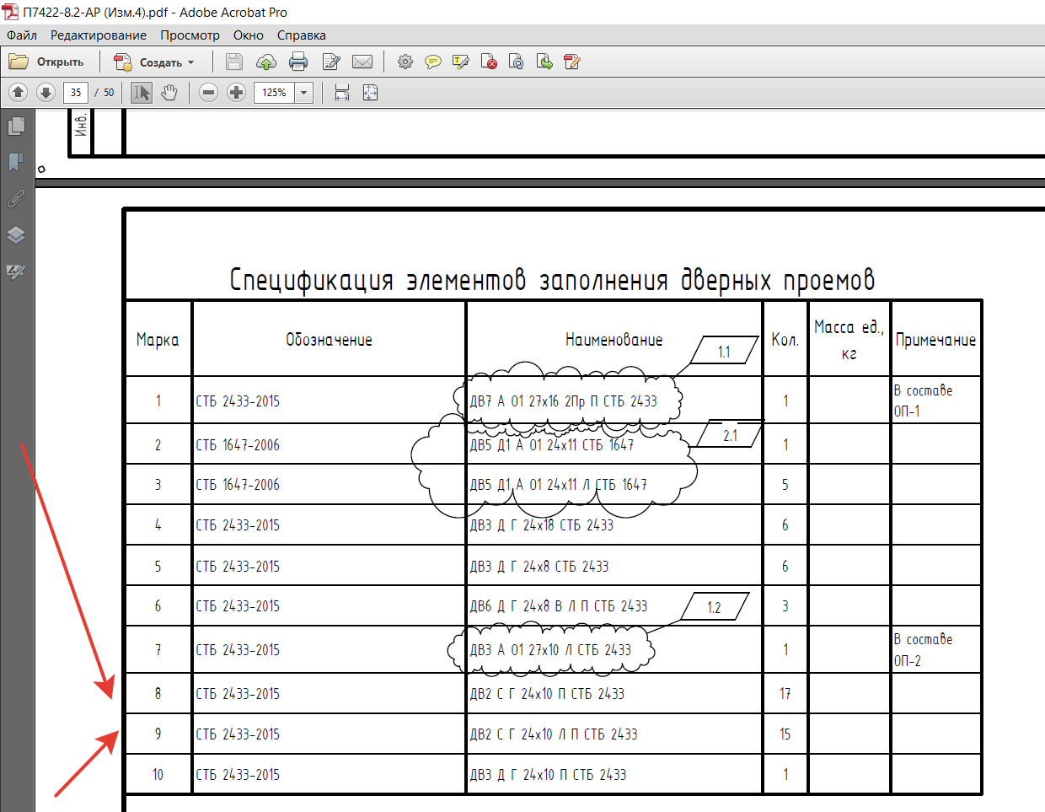  - Поставщик обязуется:  1) осуществить поставку и монтаж входных дверей, включая защиту смонтированных изделий;  2) поставка и монтаж дверных блоков без чистовой обшивки осуществляется в срок не позднее 60 к.д. с момента внесения предоплаты. Поставка дверных блоков на данном этапе осуществляется с временной ручкой и сердцевиной. После монтажа обеспечить надежную защиту смонтированный конструкции в том числе порогов.  3) монтаж чистовой облицовки выполняется в сроки не позднее 20 к.д. с момента передачи фронта работ. Обеспечить наличие защиты смонтированного изделия  4) Электромеханический замок с ручкой и чистовая сердцевина устанавливается в течении 5 календарных дней после предоставления фронта работ. В составе двери предусмотреть гибкий переход и прокладку кабеля для подключения к электромеханическому замку (длина провода от коробки до эл. квартирного щита не менее 2 метров). Учесть два сценария работы замка – отдельный блок питания и подключение напрямую в эл.шкаф квартирный.  5) В составе предложения учесть наладку и обучение представителей Заказчика.  6) До начала изготовления дверных блоков выполнить обмеры и согласовать итоговую спецификацию с Заказчиком.  7) В составе предложения учесть установку дверных упоров для каждой двери.  https://furnitura-shop.by/product/upor-dvernoy-universalnyy-ud-01-5-sm/  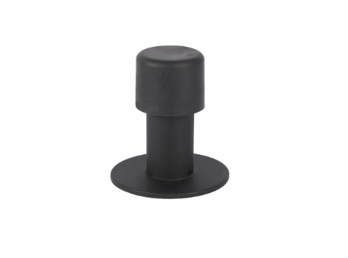  8) Срок исчисления гарантии на изделия рассчитывается с даты ввода объекта в эксплуатацию.  9) Поставщик обязуется предоставить эталонные образцы товара (двери, обшивка, эл.замок, фурнитура) для согласования с Заказчиком.  10) Учесть дополнительную герметизацию монтажного шва нижнего со стороны квартиры.  - Поставщик обязуется передать:  документы, подтверждающие качество Товара и его соответствие требованиям нормативных документов Республики Беларусь (сертификаты соответствия, декларации о соответствии, паспорта, акты и др.), на русском языке, в том числе инструкцию по эксплуатации отдельно на дверной блок и на электромеханический замок. В частности декларации о соответствии, технические свидетельства в составе предъявляемой технической документацией, требованиям безопасности технического регламента Республики Беларусь «Здания и сооружения, строительные материалы и изделия. Безопасность» (ТР 2009/013/BY), утвержденного постановлением Совета Министров Республики Беларусь от 31.12.2009 №1748 (с изменениями и дополнениями) (далее Технический регламент),  - технологические карты на монтаж дверей;  Стоимость предложения также должна учитывать:  -таможенные пошлины и иные платежи, связанные с импортом комплектующих Товара в Республику Беларусь;  - стоимость сертификации.  - стоимость транспортировки и подъема на этаж на объект строительства (без лифта).  - стоимость обучения (инструктажа) для представителей Заказчика и эксплуатирующей организации  - Стоимость утилизации отходов, получаемые в ходе изготовления и монтажа Товара;  - стоимость упаковки, поддонов (паллет) и пр.  - защита всех элементов смонтированных конструкций.  - Договор поставки (подряда) заключается с подрядчиком по объекту.  - Обеспечить поставку для объекта строительства (жилье).  - Учесть в стоимости предложения 4 % генуслуг.  -Учесть в стоимости предложения поставки метизную продукцию, необходимую для крепления и сборки (монтажа) изделий.

ПОДГОТОВИЛ:
Руководитель проекта
Управления строительства
___________П. И. Гирда

Архитектурно-эстетические требования к дверям:

ВХОДНЫЕ ДВЕРИ КВАРТИР
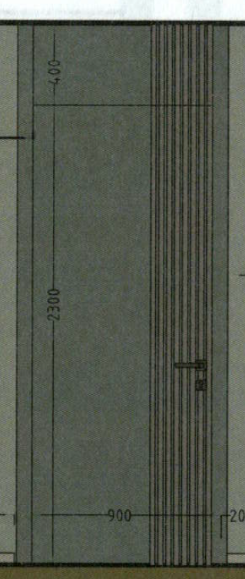
ПРОЁМ 2400Х1000ММ
ВЫСОТА ПОТОЛКА 2700ММ
КОМПЛАНАРНОЕ ПОЛОТНО СО СТЕНОВОЙ ПАНЕЛЬЮ С КОРИДОРА/ ЛИБО СКРЫТОГО МОНТАЖА В ПЛОСКОСТИ СТЕНЫ (СОГЛАСОВАТЬ ПРЕДЛОЖЕНИЯ)
ПОЛОТНО ПОД ОТДЕЛКУ СО СТОРОНЫ КВАРТИРЫ
ПОЛОТНО С КОРИДОРА С ФРЕЗЕРОВКОЙ, ПЛЁНКА В ЦВЕТ СТЕН (СОГЛАСОВАТЬ)
ФУРНИТУРА: ЦВЕТ ЧЁРНЫЙ МАТОВЫЙ
ПОРОГ: НИЗКИЙ (В ИДЕАЛЕ В ПЛОСКОСТИ ПОЛА)
УРОВЕНЬ ШУМОИЗОЛЯЦИИ НЕ НИЖЕ 30 ДБ
ПРЕДУСМОТРЕТЬ ЭЛЕКТРОМЕХАНИЧЕСКИЙ ЗАМОК
СТОПОР ПО ТИПУ: УД-01 5см черный
КОЛИЧЕСТВО: 64 ШТ НА 8.1-8.2

